Проект 7 нот учителя
ОблЦИТ
г.Новосибирск
ноябрь 2003
http://www.websib.ru/fio/works/084/group4/index.html

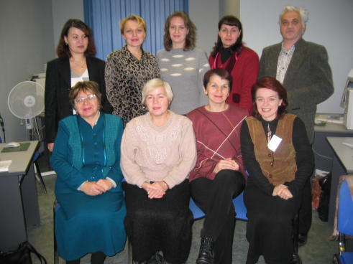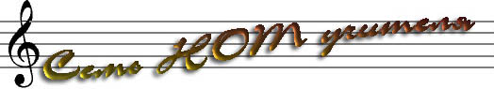

Содержание музыки — это впечатления жизни,
это мысли и чувства, выраженные в звуках.
Р. Глиэр

В самом деле, что может быть проще: музыка - это Ваши чувства, выраженные звуками. Когда речь заходит о педагогике, хочется невольно сравнить искусство обучать с музыкой. У настоящего учителя всегда «душа поет», «урок как песня», «как на одном дыхании» (чем не песня?).

Удивительным образом в нашем понимании вдруг совпали "ноты" - азбука профессии и НОТ (Научная Организация Труда), когда - то обязательное условие профессионализма.

Чтоб выучиться пению,
Имеем мы терпение.
И чтоб урок не зря у нас прошел,
Мы будем все внимательны,
Послушны и старательны,
И выучим все ноты хорошо!
До-Ре-Ми-Фа-Соль-Ля-Си-До...

http://www.websib.ru/fio/works/084/group4/4u01.htm

Мы назвали наш сайт «7 нот учителя», будучи убежденными, что изучив «музыкальную грамоту» (основы профессионального мастерства), затем осваивая разные сочетания музыкальных звуков (разные методики и технологические приемы), и, наконец, «сочинив» свою неповторимую мелодию (стиль - авторскую технологию), только тогда учитель вправе называться Учителем.
Нам хочется, чтобы музыка, являясь отражением Высшей Гармонии в нашем мире, давала возможность и нам, Учителям, приводить себя в состояние, хоть в какой-то мере напоминающее баланс, уравновешенность. Мы ищем свою мелодию, свои музыкальные формы, довольно долго, наугад, ошибаясь и набивая себе шишки. Так давайте же посмотрим, познакомимся с основными идеями соответствия гармонии музыкальной и гармонии в нас самих на примере ... профессии учителя. Итак, коллеги, приглашаем Вас на распевку.

До – Ре – Ми – Фа – Соль – Ля – Си – До…

Как сладко нам пелось, когда мы мечтали о будущей замечательной карьере учителя. Так было все просто, понятно и естественно. При этом, закрывая глаза, мечталось о том, какими мы будем самыми мудрыми, самыми добрыми.
Помните: "Буквы разные писать, тонким перышком в тетрадь, учат в школе, учат в школе, учат в школе...?" Нам вспоминается, об этом на странице "ДО того, как..."

И вот мы в школе! Желания петь поубавилось, поскольку инструкции и предписания не очень - то приветствуют "отсебятину", всякие "мурлыканья" себе под нос и долгие "арии" на педсоветах. РЕкомендации прежде всего! В духе гимна, например : "Широка страна моя родная, ... В ней так вольно дышит человек".
Правда сегодня и здесь "песни"меняются, так и хочется в ответ: "Он бы подошел (чиновник или начальник), я бы отвернулась..." Но если серьезно, то нам очень хочется поРЕкоменовать.
Изучив внимательно все рекомендации, мы «запели» сначала тихо и невнятно, затем все смелее и громче песни и мелодии о собственном предназначении и нашем школьном мире. Миссия выполнима в том случае, если ты веришь в то, что делаешь, и у тебя получается. Иногда с учениками вместе грустно затягивали:
«Нагружать все больше нас
Стали почему-то.
Нынче в школе первый класс -
Вроде института.
То ли еще будет,
То ли еще будет,
То ли еще будет,
Ой-ой-ой!"
И все же настойчиво всплывало в голове про вечный школьный вальс, про вечную миссию: «Под звуки нестареющего вальса … Встречай, учи и снова расставайся». Давайте вместе подхватим: МИ...мир, миссия

Когда затягивает рутина, хочется сладко пофантазировать , погрезить под легкомысленную или лирическую музыку.
"Призрачно все в этом мире бушующем,
Есть только миг – за него и держись.
Есть только миг между прошлым и будущим, -
Именно он называется жизнь.
Вечный покой сердце вряд ли обрадует
Вечный покой для седых пирамид
А для звезды, что сорвалась и падает
Есть только миг, ослепительный миг…"
Ля-ля-ля, ФА-фа-фа-фантазия...

Но после грез наступает отрезвление, мы возвращаемся в реальность и все явственнее ощущаем суть профессии, СО ль своего труда, который приносит и счастье, и горечь, и полет, и удары, и наслаждение, и разочарования. А кто не знает, не понимает, тот вряд ли подпоет: "Не крутите пестрый глобус,
Не найдете вы на нем
Той страны, страны особой,
О которой мы поем.
Наша старая планета
Вся изучена давно,
А страна большая эта -
Вечно "белое пятно".
А для кого-то незнакомы "наши" песни и мелодии, неведомы, неслышны. Вроде бы силятся подпевать: ЛЯ-ЛЯ -ля-ля...Но все невпопад, не в лад, не в унисон. Так и хочется сказать: "Не мешайте, не надо ля-ля, мы и сами споем и в одиночку, и дружным хором".

И все-же, все-же, в чем наша сила? Когда в душе настоящий праздничный концерт (два раза в году как минимум - на День учителя и Выпускной), когда ты встречаешь своих вчерашних учеников, поется во всю мощь души учительской:
" Спасибо, что конца урокам нет!
Хотя и ждешь с надеждой перемены,
Но жизнь – она особенный предмет,
Задаст вопросы новые в ответ,
Но ты найди решенье непременно!
Спасибо, что конца урокам нет!!!»
Вот в этом и сила - сила нашего знания и умения знания передать, сила любви и тепла, вовсе не сила денег (хотя их в самом деле не хватает). И еще СИ льнее мы становимся, когда поем вместе, умножая силу каждого силой учительского содружества. Конечно, "припевать лучше хором"

Проверяя ли тетрадки по ночам, обсуждая ли проблемы на педсоветах не споешь о себе любимом, гениальном, неповторимом и единственном. А ария уже "написана" в виде сотворенных собственной жизнью ДОстижений. Услышьте нас поодиночке, подпойте нам, поддержите, подбодрите, это для нас так важно.
Вот и закончилась наша распевка. Звуки чистые, светлые, чарующие и вдохновляющие. Самое время воспеть труд Учителя, сложить в его честь Оду. И петь ее как можно чаще и как можно громче.
Ведь «Песне ты не скажешь: «До свидания!»
Песня не прощается с тобой…»

я стала учителем
http://www.websib.ru/fio/works/084/group4/4u02.htm

Когда – то в древней Греции педагогом называли раба, который сопровождал ребенка в школу.
Я хотела быть учителем другим – таким, который вместе с ребенком ищет истину, знание, вместе с ребенком делает открытие. Таким образом, изначально причинами прихода в «учительство» стали: во-первых, тяга к знаниям (всегда зная немало, готова была сказать «Я знаю, что ничего не знаю!»), во-вторых, желание искать истину не в одиночестве.

С желаниями понятно, но выяснилось, что к педагогике у меня есть и склонности: лет с 8-10 всех своих друзей, сестер, просто знакомых при удобном случае я усаживала за столы и предлагала «поиграть в школу», тогда как многим хотелось играть в более энергичные игры. К моменту окончания школы вопроса «Куда поступать?» не возникло, он был решен сам собой. С тех пор, как я окончила Новосибирское педагогическое училище №3 по специальности «учитель начальных классов» и Новосибирский государственный педагогический университет по специальности «учитель истории» прошло немало лет. И ощущение, что я только начинаю свой путь в педагогику, не проходит. Настоящий опыт приходит к учителю в других «университетах».

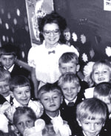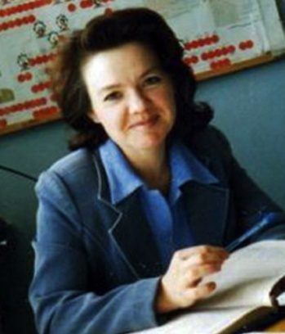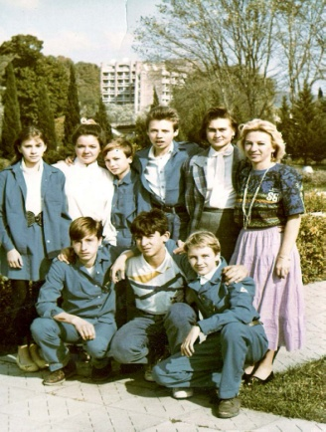

Для меня таковыми стали: коммунарская методика детского центра «Орленок», всевозможные проекты и конкурсы, где есть возможность общаться с мастерами педагогики, знакомство с Антологией гуманной педагогики, постоянное собственное развитие и профессиональный рост.

А самыми главными ориентирами в профессии остаются образы великих учителей прошлого и настоящего, которым присущи: любовь к детям, вера и надежда. А значит, как прежде, желание и способность реализовать свои желания. Мои ученики – это мои друзья и единомышленники. Мои ученики – это мои учителя.

Учитель истории гимназии №13 п.Краснообск Новосибирской области
http://www.websib.ru/fio/works/084/group4/auth4u01.htm

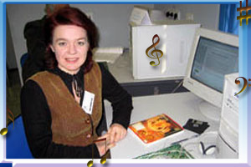
Как хорошо, что вы пришли ко мне в гости. Давайте споем что-нибудь задушевное под гитару. Зажжем свечи, будем пить чай. Можно прийти и на урок истории (любой).

Здравствуйте, люди мои дорогие! Умные, добрые и ... все другие!
Я – уникальное сочетание трех граней: Человек, Учитель, Женщина. Вот в таком варианте это звучит не просто гордо, а потрясающе - божественно. Самое невероятное то, что я поняла это не так давно. Как-то прочла в одной притче, на вопрос: «Вправе ли я делить чью – то жизнь со своею?», мудрая женщина ответила: «А есть ли у тебя жизнь, чтобы поделиться ею?».

Моя Жизнь сейчас полна всевозможных приключений, порою авантюр, путешествий (в том числе - за границу) и встреч. Человек я открытый и «прозрачный», без хитростей и интриг, всегда мне это помогает и спасает, как только начинаю «ловчить», судьба дает «пощечины». Иногда меня тянет поумничать, но Бог миловал – всегда удавалось сохранить при этом внешнее легкомыслие, внутреннюю легкость. По – моему, это и есть гармония. Нет, ну не всегда так все здорово, тогда бы я стала ангелом, я бы уже была на седьмом небе.

Я все еще учусь быть как можно чаще в состоянии гармонии с собой, с миром и людьми. Все, здесь меня уже нет, я уже далеко.
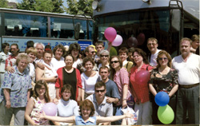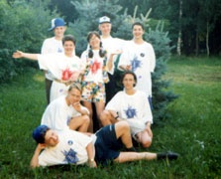

Сейчас я участвую во многих проектах, а это встречи и путешествия. Вот слева я в Карпатах летом 2003 г., провожу группу через три границы (непросто это). А справа - на всероссийском чемпионате интеллектуальной игры "Дебаты" в Москве в 1997 г. Это я и моя любимая команда..
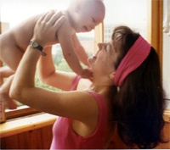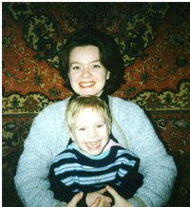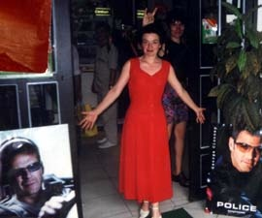
Мой дом - моя крепость. А там ждут меня самый лучший в мире сын, любимые книги и "планов громадье". Самое творческое время - когда наступает ночь и тишина, приходит озаренье и тогда рождаются новые идеи к уроку и проектам.

Ну вот, пожалуй, и все. Впереди - новые дороги и начинания. А как же иначе - ведь мир такой интересный!

Сочинитель _ Миронова Татьяна Викторовна
http://www.websib.ru/fio/works/084/group4/4u10.htm

Чудесный дар богов!
О пламенных сердец терпенье и любовь,
О прелесть тихая, души очарованье -
Учитель! Лишь с тобой
Лень, чванство, глупость и непониманье -
Теряют ужас свой!
Текучки жизненной потоком не смыт, а с ясною душой,
В убогой хижине своей, забывший рок, забвенный роком
Поет, мечтает и блажен. И кто, и кто не оживлен
Твоим божественным влияньем?
Ты правишь бал над мирозданьем.
И бизнесмен, и леди-босс свою туманную отчизну прославляют.
Политик и экономист, поэт, художник и артист
Что ты посеял – пожинают.
А чем богаче урожай - тебя тем чаще вспоминают.
Счастливый жребием убогим, крестьянин, наклонясь на плуг,
Влекомый медленно усталыми волами,-
Поет свой лес, свой мирный луг, возы, скрипящи под снопами,
И сладость зимних вечеров,
Когда, при шуме вьюг, пред очагом блестящим,
В кругу своих сынов, с напитком пенным и кипящим,
Он радость в сердце льет и мирно в полночь засыпает,
Забыв на дикие бразды пролитый пот...
Но вы, которых луч небесный оживляет,
Певцы, друзья души моей!
В печальном странствии минутной жизни сей
Тернистую стезю цветами усыпайте
И в пылкие сердца свой пламень изливайте!
Да звуком ваших громких лир герой, ко славе пробужденный,
Дивит и потрясает мир!
Да юноша воспламененный от них в восторге слезы льет,
Алтарь отечества лобзает
И смерти за него, как блага, ожидает!
Да бедный труженик душою расцветет
От ваших песней благодатных!
Презревши роскоши утехи, пойдем великих по следам! -
Стезя к бессмертию судьбой открыта нам!
Не остыдим себя хвалою
Высоких жребием, презрительных душою,-
Дерзнем достойных увенчать!
Потомство раздает венцы и посрамленье:
Дерзнем свой мавзолей в алтарь преобратить!
О слава, сердца восхищенье!
О жребий сладостный - в любви потомства жить!

